Отправка подписанной и/или зашифрованной электронной почты в Thunderbird
- Составьте сообщение как обычно.
- Чтобы подписать сообщение цифровой подписью, выберите OpenPGP в меню Thunderbird и включите опцию Подписать сообщение. Чтобы зашифровать сообщение, включите опцию Зашифровать сообщение. Система может попросить вас ввести пароль перед шифровкой сообщения.
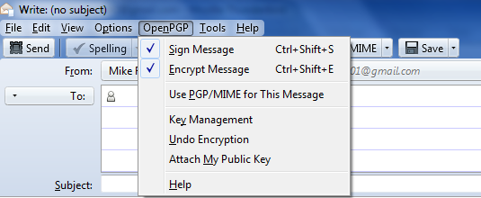
- Если ваш адрес электронной почты связан с ключом PGP, то сообщение будет зашифровано этим ключом. Если же адрес электронной почты не связан с ключом PGP, вам будет предложено выбрать необходимый ключ из списка.
- Просто отправьте сообщение.
Примечание: Строка «Тема» сообщения зашифрована не будет.

